BPMF 电磁流量计
使 用 说 明 书

矿冶科技
信息技术与自动化研究设计所
2022

- 产品功能说明
  - 基本功能
空管测量功能，连续测量，定值报警；
流速测量范围：0.1 --- 10 米/秒，流速分辨率：1 毫米/秒；
交流高频开关电源，电压适用范围：85VAC --- 250VAC；
直流 24V 开关电源，电压适用范围：20VDC --- 36VDC；
网络功能：可选配MODBUS、HART、 GPRS、PROFIBUS；
中文、英文显示方式,（可定制其它语言）；
内置三个积算器总量，可分别记录：正向总量、反向总量、差值总量。
操作：可选红外手操器
  - 工作条件
环境温度：一体型 –10～+60℃；
相对湿度：5%～90%；
供电电源：单相交流电 85～250V，45～63Hz；
功耗：小于 20W。
- 技术指标
  - 执行标准
BPMF电磁流量计的设计、生产、检测执行《JBT 9248-2015 电磁流量计》、 《JJG-1033-2016 计量标准考核规范》。
  - 参数和性能指标
    - 整机精度
流量范围从 0.1m/s～10m/s 精确度为±0.5%。
    - 电流输出
负载电阻：0～10mA 时，0～1.5kΩ； 4～20mA 时，0～750Ω。
基本误差：0.1%±20μA。
    - 频率输出
频率输出范围：1～5000Hz；
输出电气隔离：光电隔离，隔离电压> 1000VDC；
频率输出驱动：场效应管输出，最高承受电压 36VDC，最大负载电流 250mA。
    - 报警输出
报警输出接点：ALMH---上限报警；ALML---下限报警；
输出电气隔离：光电隔离。隔离电压：> 1000VDC；
报警输出驱动：达林顿管输出，最高承受电压 36VDC，最大负载电流 250mA。

- 接线与操作
  - 接线
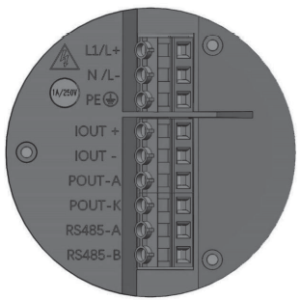

端子 | 说明
L1/L+ | 供电端子（220VAC相线， 24VDC正极）
N/L- | 供电端子（220VAC零线， 24VDC负极）
PE | 接地
IOUT+ | 4-20mA正输出
IOUT- | 4-20mA负输出
POUT-A | 脉冲正输出
POUT-K | 脉冲负输出
RS485-A | RS485正端
RS485-B | RS485负端

  - 显示和按键操作
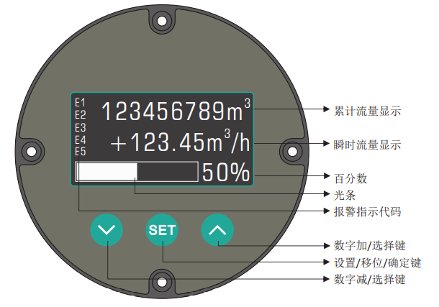
E为报警代码
E1：空管
E2：流量超出量程范围
E3：传感器励磁故障
E4：备用
E5：备用
3.2.1 设置菜单
总计24个设置参数，参数设置密码：0018
菜单编号 | 参数说明 | 设置方式 | 参数范围
1 | 累计流量清零 | 选择
2 | 管道通径 | 选择 | 2~3000
3 | 流体密度 | 设置 | 0.000~99.000 g/cm³
4 | 瞬时流量单位 | 选择 | m³, L, kg/(s,min,h)
5 | 累计流量单位 | 选择 | m³/L/kg
6 | 量程 | 设置 | 0~9999
7 | 仪表系数 | 设置 | 0~9.999
8 | 输出阻尼 | 设置 | 0~99 s
9 | 零点输出电流 | 出厂设定 | 0~9999
10 | 满点输出电流 | 出厂设定 | 0~9999
11 | 空管检测阈值 | 设置 | 0~9999
12 | 流量方向 | 选择 | 正/反向
13 | 小流量切除 | 设置 | 0.0~99.9%
14 | 输出方式 | 选择 | 脉冲/频率/开关
15 | 频率上限 | 设置 | 0~9999Hz
16 | 频率下限 | 设置 | 0~9999Hz
17 | 脉冲当量 | 设置 | 0.001~9.999L
18 | 开关报警方式 | 选择 | 上限/下限
19 | 开关报警数值 | 设置 | 0~99.99%
20 | 通讯方式 | 选择 | Modbus/Hart
21 | 通讯地址 | 设置 | 0-255
22 | 波特率 | 选择 | 1200/2200/2400/4800/9600/  19200/38400/57600/115200
23 | 界面语言（language） | 选择 | 中文/English
24 | 版本号 | 出厂设置

3.2.2 菜单设置举例
流量清零：长按SET键进入密码界面，输入密码“0018”，按SET键确认；选中【累计流量清零】后SET键进入选择界面，通过∧∨键选择清零类型并SET键确认，进入再次确认界面，∧∨键选择√，SET键确认完成。
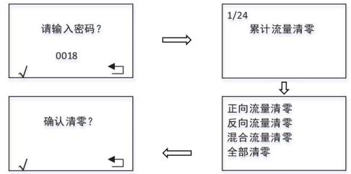
管道通径设置：长按SET键进入密码界面，输入密码“0018”，按SET键确认；∧∨键选中【管道通径】菜单，SET键进入选择界面，∧∨键选择正确管径，SET键确认完成。
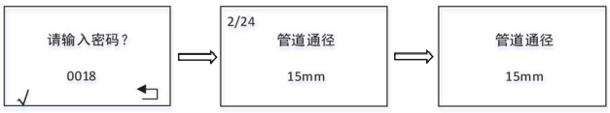

其他设置可参考上述步骤。
- 管路安装
  - 管路前后长度
DN>200尺寸测量，为有利于安装，采用伸缩头安装时前直管段长度保持10D，无条件情况至少要5D，后直管段长度最短2D。
若要进一步改善涡流与流场畸变的影响，可增加前直管段与后直管段的长度或安装整流器。在流量计上游，若有阀门、弯头、 三通、水泵等扰流件，前置直管段应大于10D。通常，不需要进行零设定；但为了检验目的，在完全注满介质的测量管中应建立零流速，所以在流量计的下游须安装截止阀。不同液体混合的介质，在混合点的上游或者适当距离的下游，距离最短30D安装流量计，否则显示有可能产生不稳定。
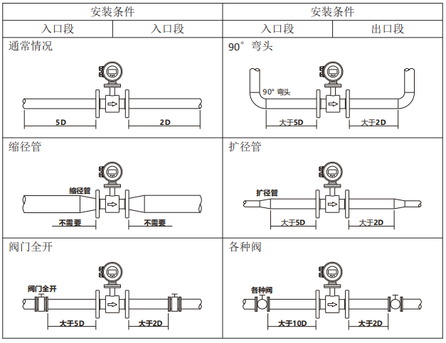

  - 安装建议
为了避免夹附气体所引起的测量误差以及由真空引起的对 PTEE 和橡胶衬里的损害，请参考如下所示的位置安装流量计：
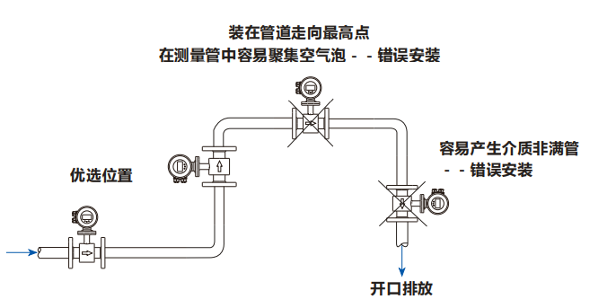

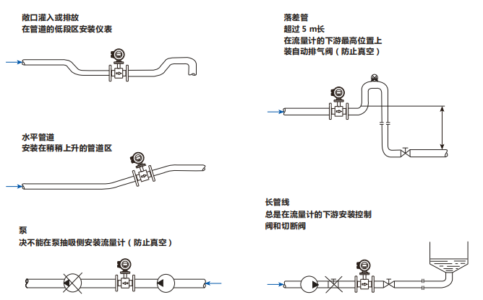
  - 安装说明
4.3.1 安装地点
为了使流量计工作可靠稳定，在选择安装地点时应注意以下几点要求:
（1）尽量避开磁性制体及具有强电磁场的设备(如大电机、大变压器的等)，以免磁场 影响传感器的工作磁场和流量信号。
（2）应尽量安装在干燥通风之处，不宜在潮湿、易积水的地方安装。
（3）应尽量避免日晒雨淋，避免环境温度高于 60℃及相对湿度大于 95%
（4）选择便于维修，活动方便的地方。
（5）流量计应安装在水泵后端，绝不能在抽吸侧安装；阀门应安装在流量下游侧。
4.3.2 安装位置
为使流量计工作可靠稳定，在选择管道安装位置时应注意以下几点：
(1) 传感器可在垂直管道、水平管道上安装，但此时二电极的中心连线应处于近似水平状态。
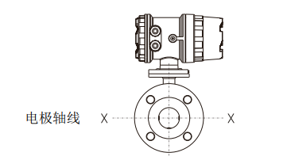
(2) 电磁流量计工作时，始终要求测量管内充满被测介质。水平安装时，为了确保这一 点，必要时传感器安装位置的标高可以略低于管道的标高，或使传感器的下游具有足够的背压。
(3) 对于液固两相流体，最好采用垂直安装，使传感器衬里磨损均匀，延长使用寿命。
(4)不管是水平安装或是垂直安装，在连续生产的工艺管道上，为了不影响生产，便于 仪表维拆装，传感器尽可能采用与原先主工艺管道并联安装(旁路管)的方式，特别对有严重污染的介质，要经常用清洁的液体对流量表管段进行清洗。
(5)直管长度最佳为流量计前端≥10D，后端≥5D。当现场工况不允许时，最少满足前端 ≥5D，后端≥2D。
4.3.2 关于PTFE内衬
PTFE（聚四氟乙烯）材质内衬，其与传感器内壁一般不粘贴，故对负压极其敏感。管路内真空会抽瘪PTFE衬里，呈现波浪形拱起的负压破坏状态，从而破坏电极密封，导致传感器无法工作。
因此PTFE内衬不能应用于负压系统，也要避免安装在可能产生瞬时负压的场合，比如不能安装在泵的吸入端，闸阀应安装在传感器后侧。
对于液固两相流体，最好采用垂直安装，使传感器衬里磨损均匀，延长使用寿命。
  - 接地
为使仪表可靠工作，提高测量精度，避免外界寄生电势干扰，应对传感器进行良好接地，接地电阻小于10Ω。BPMF系列流量计均标配接地电极。
4.4.1 金属管路的接地
金属管路一般与大地连通，流体介质通过金属管道与大地良好连接，因此一般不需要单独接地，但单独接地有利于仪表更可靠的工作。
4.4.2 非金属的接地
在塑料或内壁有绝缘涂层的技术管路，一般流体电导率较高且现场无其他干扰源，在使用接地电极要经过空管校正稳定可靠。
如果流体电导率较低，电磁干扰较多，可采用接地环或两端安装金属短管辅助接地。接地环和金属短管材质应与电极材质一致，避免接触腐蚀。

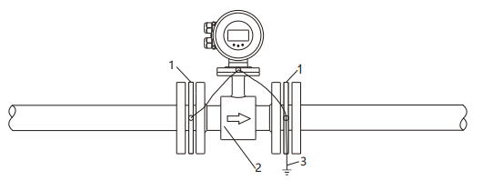
1 接地环
2 流量计本体
3接地线，不小于1.6㎡铜线
  - 仪表尺寸
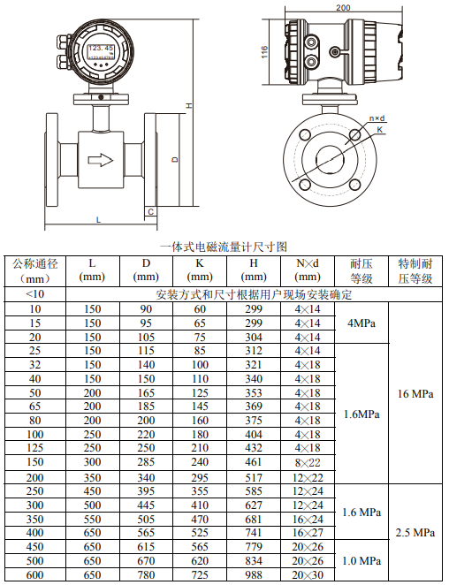
附1 部分参数详细说明
1仪表量程设置
仪表量程设置是指确定上限流量值。仪表的下限流量值自动设置为“0”。 因此，仪表量程设置确定了仪表测量范围，也就确定了仪表百分比显示、仪表频率输出、仪表电流输出与流量的对应关系：
仪表百分比显示值=流量值测量值 / 仪表量程范围）* 100 %；
仪表频率输出值=（流量值测量值 / 仪表量程范围）* 频率满程值；
仪表电流输出值=（流量值测量值 / 仪表量程范围）* 电流满程值 + 基点；
仪表脉冲输出值不受仪表量程设置的影响；
2 测量阻尼时间
长的测量滤波时间能提高仪表流量显示稳定性及输出信号的稳定性，适于总量累计的脉动流量测量。短的测量滤波时间表现为快速地测量响应速度，适于生产过程控制中。测量滤波时间的设置采用选择方式，选择范围 1～64s。
3 流量零点修正
零点修正时应确保传感器管内充满流体，且流体处于静止状态。流量零点是用流速表示的，单位为ｍｍ／ｓ。 转换器流量零点修正显示如下
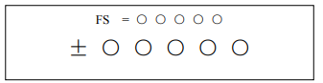
上行小字显示：FS 代表仪表零点测量值；
下行大字显示：流速零点修正值；
FS 显示不为“0”时，应调整修正值使 FS = 0。注意：若改变下行修正值，FS 值增加，需要改变下行数值的正、负号（将光标移至±下，按动进入健即可以变＋或 变－），使 FS 能够修正为零。
流量零点的修正值是传感器的配套常数值，应记入传感器的记录单和传感器标牌。记入时，传感器零点值是以ｍｍ/ｓ为单位的流速值，其符号与修正值的符号相反。
4 小信号切除
小信号切除点设置是用量程的百分比流量表示的。小信号切除时，用户可以选择同时切除流量、流速及百分比的显示与信号输出；也可选择仅切除电流输出信号和频率（脉冲）输出信号，保持流量、流速及百分比的显示。
5 流量积算单位
转换器显示器为9位计数器，最大允许计数值为 999999999。
使用积算单位为 L、m³（升、立方米）。
流量积算当量为：0.001，0.010，0.100，1.000
6反向功能
当反向输出允许参数设在“允许”状态时，只要流体流动，转换器就按流量值输出脉冲和电流。当反向输出允许参数设在“禁止”时，若流体反向流动，转换器输出脉冲 为“0”，电流输出为信号“0”（4mA或0mA）。
7 空管报警
转换器具有空管检测功能，且无需附加电极。若用户选择允许空管报警，则当管道中流体低于测量电极时，仪表能检测出一个空管状态。在检出空管状态后，仪表模拟输出、数字输出置为信号零，同时仪表流量显示为零。
在流体满管的情况下（有无流速均可），对空管报警设置进行修改，用户使用更加方便。空管报警阈值参数的上行显示实测电导率，下行设置空管报警阈值。在进行空管报警阈值设定时，可根据实测电导率进行设定，设为实测电导率的3～5 倍即可。
8 上下限报警
用户可以选择允许或禁止。
上限报警值以量程百分比计算，该参数采用数值设置方式，用户在 0%～199.9% 之间设置一个数值。仪表运行中满足报警条件，仪表将输出报警信号。
9 励磁报警
选择允许，带励磁报警功能，选择禁止，取消励磁报警功能。
10 励磁方式
电磁流量计转换器提供三种励磁频率选择：即 1/16 工频（方式 ）、1/20 工频（方式 2）、1/25 工频（方式3）。小口径的传感器励磁系统电感量小，应选择 1/16 工频。大口径的传感器励磁系统电感量大，用户只能选择 1/20 工频或 1/25 工频。使用中，先选励磁方式1。若仪表流速零点过高，再依次选方式2或方式3。注意：在哪种励磁方式下标定，就必须在哪种励磁方式下工作。
11 正反向总量高低位
总量高低位设置能改变正向累计总量、反向累计总量的数值，主要用于仪表维护和仪表更换。 用户使用 5 级密码进入，可修改正向累积量（Σ+/Σ-）。一般设的累积量不能超过计数器所计的最大数值（999999999）。
12尖峰抑制
抑制系数：选定欲抑制尖状干扰的变化率，按流速的百分比计算，分为 0.010m/s、 0.020m/s、0030m/s、0.050m/s、0.080m/s、0.100m/s、0.200m/s、0.300m/s、0.500m/s、 0.800m/s 十个等级。等级百分比越小，尖状干扰抑制灵敏度越高。实际在应用中，并不见得灵敏度选得越高越好，而是应根据实际情况，试验选择。
抑制时间：该参数选定欲抑制尖状干扰的时间宽度，以毫秒为单位。持续时间小于选定时间 22 的流量变化，转换器认为是尖状干扰。持续时间大于选定时间的流量变化，转换器认为是正常的流量变化，也应根据实际情况，试验着选择该参数。
13电流零点修正
转换器出厂的电流输出零点调节，使电流准确输出为 0mA或4mA。
14电流满度修正
转换器出厂的电流输出满度调节，使电流准确输出为 10mA 或 20mA。
15 出厂标定系数
该系数为制造专用系数，转换器制造厂用该系数将转换器电磁转换器测量电路系统归一化，以保证所有转换器电磁转换器间互换性达到 0.1%

16报警信息
报警信息在显示器左方提示图标
三键系统
FQH ---- 流量上限报警；
FQL ---- 流量下限报警；
FGP ---- 流体空管报警；
SYS ---- 系统励磁报警；
四键系统，额外增加
UPPER ALARM ---- 流量上限报警；
LOWER ALARM ---- 流量下限报警；
LIQUID ALARM ---- 流体空管报警；
SYSTEM ALARM ---- 系统励磁报警

附2 常见故障处理
1 仪表无显示
- 检查电源是否接通
- 检查电源保险丝是否完好
- 检查供电电压是否符合要求

2 励磁报警
- 励磁接线 EX1 和 EX2 是否开路
- 传感器励磁线圈总电阻是否小于150Ω
- 如果 a、b 两项都正常，则有故障
3 空管报警
- 测量流体是否充满传感器测量管
- 用导线将信号输入端子 SIG1、SIG2 和 SIGGND 三点短路，此时如果“空管”提 示撤消，说明正常。有可能是被测流体电导率低或空管阈值及空管量程设置错误
- 检查信号连线是否正确
- 检查传感器电极是否正常：使流量为零，观察显示电导比应小于100%；在有流量的情况下，分别测量端子SIG1和SIG2对SIGGND的电阻应小于50kΩ（对介质为水测量值，最好用指针万用表测量，并可看到测量过程有充放电现象）
- 用万用表测量 DS1 和 DS2 之间的直流电压应小于 1V，否则说明传感器电极被 污染，应给予清洗。
4 测量不准确
- 测量流体是否充满传感器测量管
- 信号线连接是否正常
- 检查传感器系数、传感器零点是否按传感器标牌或出厂校验单设

